**Техническая спецификации**

**Наименование закупа ТРУ: Шкафы**

**Обоснование необходимости закупа: Обновление шкафов в раздевалках у старшеклассников**

**Спецификация ТРУ**

|  |  |  |  |  |
| --- | --- | --- | --- | --- |
| **№ п/п** | **Наименование** | **Полная характеристика** | **Единица измерения** | **Кол-во** |
| **1** | **Шкаф** | **4-х секционный шкаф, указанный на рисунке с кодовым замком** |  | **10** |
| **2** | **Шкаф** | **3-х секционный шкаф, указанный на рисунке с кодовым замком** |  | **10** |

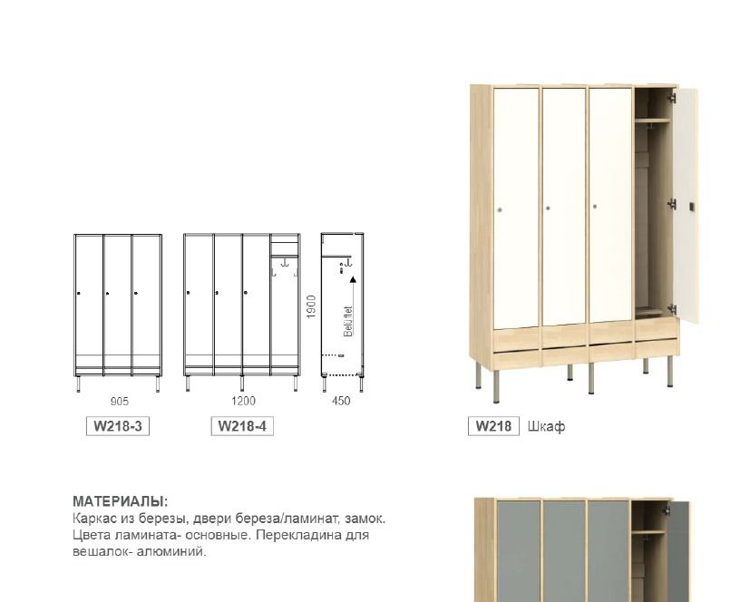

**Условия закупа:**

1. Условия оплаты **желательно постоплата**

2. Срок выполнения работ/срок поставки **до 30 октября**

3. Место поставки/оказания услуг **Одинцовский городской округ, деревня Солослово, Территория Лайт Хаус кп, ст. 302.**

4. Гарантия **1-3 года**

5. Требования к компании (соответствие стандартам/наличие сертификатов/уровень партнерства и др.) **Сертификат Соответствия ТР ТС 025/2012 «О безопасности мебельной продукции» и паспорт изделия**

6. Иные критерии/требования на усмотрение инициатора закупок